2Mains de Femmes
LOGO association

PROJET ASSSOCIATIF
2025-2028
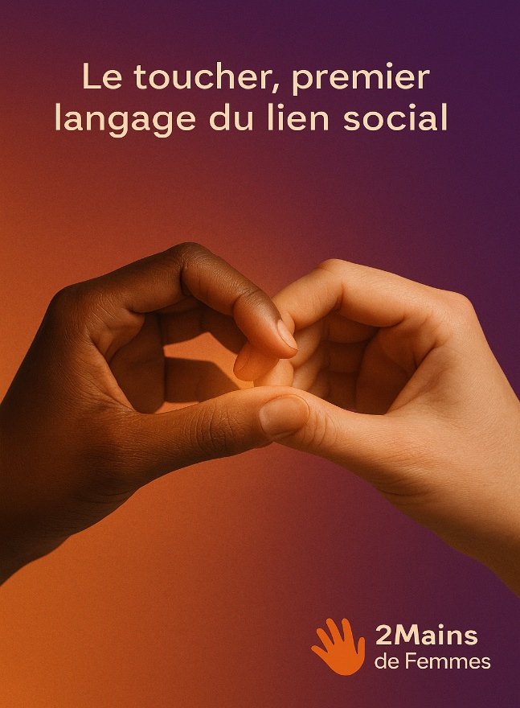

Coordonnées et logo de partenaires et financeurs

Notre projet associatif 2025 - 2028

Préambule
- Historique et dates de la création de l’association
- A quels enjeux sociétaux et besoins sociaux souhaite-elle apporter sa contribution et quelle vision l’association a de ses enjeux ?
- A quelles actions, conventions ou politique publique se réfère-t-elle ? (santé mentale ….. ?)
- Caractéristiques de ses membres fondateurs
- Conditions de réalisation de ce projet associatif

PARTIE I : ANALYSE DU CONTEXTE

UN IMPENSE SOCIAL NON COUVERT
L’association 2Mains de femmes répond à un besoin social et sociétal peu reconnu : le besoin des êtres humains de partager des touchers relationnels réguliers pour s’assurer une bonne santé mentale et développer des liens sociaux attachants et équilibrés, en particulier pour les femmes.

1.1 En France
Si quelques études mettent en avant l’importance du toucher dans le développement humain et la santé mentale, elles restent peu diffusées et connues du grand public. Rares sont les initiatives qui défendent concrètement le droit et l’accès à la tendresse et au toucher relationnel. Quelques structures et praticien.ne.s indépendant.e.s proposent des approches comme la câlinothérapie, mais ces pratiques demeurent marginales et peu développées. Et bien que les offres de services de bien-être et de développement personnel (sports, médecines douces, massages…) se soient beaucoup développées en France et en occident, très peu s’intéressent à la dimension sociale du toucher, et peu sont accessibles aux femmes fragilisées.
Dans un contexte où les violences faites aux femmes sont de plus en plus visibles et dénoncées, de nombreuses femmes se retrouvent en rupture avec leur propre corps et en manque de tendresse et contacts physiques nourrissants: soit par un isolement corporel subi, soit par un rejet des interactions tactiles en raison d’un traumatisme. Par ailleurs, les acteurs de l’insertion et de la santé prennent rarement en compte le corps autrement que comme un objet de soin, négligeant ainsi son rôle dans la construction du lien social. La réification massive des corps des femmes – souvent perçus comme des objets de pouvoir, de sexualisation et de contrôle – limite leur souveraineté corporelle et leur capacité à agir. Ces dynamiques ont un impact direct sur leur santé mentale et leur pouvoir d’agir, contribuant ainsi à des inégalités de genre persistantes et à des relations sociales déséquilibrées.
Quelques études et datas pour illustrer l’importance du toucher et la situation des femmes les plus vulnérables face au risque d’isolement corporel:
- Article du SciencePost du 12 Avril 2024. Lire l’article et les résultats de l’étude scientifique présentée dans l’article ;
- La pandémie Covid-19 a provoqué une dégradation importante de la santé mentale des Français, et encore plus durement des populations les plus fragiles – cf Le dossier de La Santé en action n°461, septembre 2022 ;
- En moyenne, le nombre de femmes âgées de 18 à 74 ans qui, au cours d'une année, sont victimes de violences physiques, sexuelles et/ou psychologiques commises par leur conjoint ou ex-conjoint, est estimé à 321 000 femmes en France. Cf les chiffres de référence sur les violences faites aux femmes ;
- Le nombre de sans-domicile aurait plus que doublé en dix ans, pour atteindre 330 000 personnes en France. Parmi eux, le nombre de femmes à la rue explose pour atteindre près de 40%, selon un rapport de la délégation aux droits des femmes du Sénat.(rapport du Sénat, 2024) ;

1.2 Sur la métropole de Lyon
Sur la métropole lyonnaise, de nombreuses structures et associations accompagnent des publics fragilisés, ce qui est un point fort du territoire. Cependant, peu d’entre elles proposent des activités non mixtes, alors même que cette configuration a démontré de sa pertinence pour encourager la participation des femmes les plus vulnérables. Et lorsque des femmes sont accueillies, les rares activités/services liés « au corps » restent souvent centrés sur les soins, la nutrition ou l’hygiène, sans prise en compte du rapport « aux corps » dans une perspective plus globale de bonne santé mentale et de socialisation.
À ce jour, aucune structure dédiée ne questionne ni ne développe d’activités spécifiques autour du toucher relationnel, de la réappropriation du corps et de la (re)construction de relations corporelles et sociales plus équilibrées. Quelques initiatives ponctuelles sont proposées par des associations, comme des séances de massage (exemple : au Tambour !), mais elles ne s’inscrivent pas dans une démarche de parcours structuré visant une transformation durable du rapport « aux corps ».
Quelques data pour démontrer cela :
En 2020, 40% de la population SDF à Lyon était des femmes, alors que plus de 90% des usagers des services dédiés aux personnes SDF sont des hommes.

A notre connaissance, seules 2 associations proposent des hébergements d’urgences en priorité aux femmes isolées à Lyon ("La base" et "les amazones", gérées par le foyer notre dame des sans-abris). Une seule association propose des accueils de jour non mixte pour les femmes SDF et isolées ("au tambour !").

Sur Lyon, seules 2 associations ("Stellis" et "eveil des sens ») et quelques praticiennes indépendantes s’impliquent exclusivement sur la question du corps des femmes à travers des services de socio-esthétique et autres services de bien -être. Mais là aussi, bien que la socio-esthétique a su démontrer sa pertinence sur l’amélioration de l’estime et image de soi, la question du rapport corporel aux autres, du toucher en tant que vecteur de liens sociaux n’est pas traitée.
Une seule praticienne indépendante propose de la câlinothérapie dans le Rhône.

Quelques données territoriales (Métropole de Lyon)
- Sur Lyon, 53% de la population sont des femmes, dont 23% sont monoparentales, souvent plus isolées. (cf site de la mairie sur l’égalité Hommes – femmes).
- En 2021 – 2022, à Lyon, 1200 plaintes de femmes pour violences, et 800 appels pour violences domestiques ;
- Environ 1400 femmes à Lyon seraient travailleuses du sexe. Selon les deux associations travaillant avec elles ("Le mouvement du Nid" et "Cabiria"), les travailleuses du sexe, en particulier les plus âgées, sont de plus en plus isolées socialement, victimes de violences corporelles et développent des troubles de la santé physique et mentale. Elles ont de plus un rapport souvent dégradé à leur corps et aux corps des autres (cf leur rapport d’activité annuel).

LES ENJEUX POUR L’ASSOCIATION EN 2025

Contenus du tab blanc sur les enjeux pour l’asso

L’analyse SWOT de l’association

FORCES | FAIBLESSES
Un sujet passionnant - impensé social  Un CA dynamique, avec discussions et partages enrichissants de fait d'expertises et expériences et réseaux locaux complémentaires  Une présidente active - 100% dédiée à ce projet  Des compétences présentes dans l'environnement de proximité  Bonnes avancées sur le cadrage de l'asso - positionnement de plus en plus clair, PA en cours  Bon taux de reponses positives aux demandes de rencontres  Incubé par Ronalpia et suivie/acc par anciela | La présidente, seule "productrice", multitudes de dossiers à dev  Pas encore assez de récolte des besoins des femmes concernées,  Pas encore assez de participation des femmes concernées a  Pas encore d'activité concrète  Un cadre de gouvernance un peu trop ambitieux pour un lancement  Une fragilité financière de la présidente pour maintien de son investissement à tps plein après 2025  Nécessité d'un fort investissement auprès du réseau des intervenants pour permettre le dev de l'asso  Moyens de comm et outils de travail collaboratifs à perfectionner  Une certaine dépendance aux timings et dispos des asso pour W avec les femmes
OPPORTUNITES | MENACES
2025 : année de la santé mentale en France  Sujet pouvant être stimulant/accrocheur, politiquement engagé  BCP de potentiels car publics cible variés et importants (+ de 20% de la pop féminine en France + nbreux clients possibles  S'appuie sur des thème "en vogue" actuellement: égalité femmes/hommes, isolement, liens sociaux  Diversification des financeurs possibles car touche différents secteurs et vulnérabilité | - Un sujet peu connu, voir pouvant être "toochy" si trop assimilé a de pratiques "déviantes",  - risque d'être "confondu" avec le massage et/ou la socio- esthétique  - des activités peu perenisables dans les assos - par interets ponctuels mais peu de stabilisation/partenariat long terme possible (pour l'instant)  - Une grande partie des clients/partenaires ne peuvent être les payeurs - risque de dépendance aux fonds privés/publics qui baissent  - Activités non rentables par elles même, car ingénierie lourde et bcp de temps de prepa/coordination

PARTIE II : NOS FONDAMENTAUX

1. NOTRE VISION ET MISSION

Notre vision du monde

Nous avons la vision d’un monde où le toucher et la tendresse sont créateurs de liens sociaux équilibrés, où les femmes se sentent bien dans leur corps et dans leur pouvoir d’agir pour

Faire-société.

Notre mission

« Améliorer la santé, l’insertion sociale et le pouvoir d’agir des femmes en mettant en action et en promouvant le toucher relationnel comme réponse à l’isolement corporel et comme vecteur de liens sociaux, dans un contexte d’inégalités de genre. »
Notre association s’adresse principalement aux femmes se sentant isolées dans leur corps (cf plus bas).

Notre raison d’être – en synthèse

En résumé, notre raison d’être est d’agir pour que toutes les femmes, en particulier les plus isolées, retrouvent un lien apaisé avec leur corps et les autres grâce au toucher relationnel et à la tendresse. Nous faisons de ce besoin fondamental un levier de santé mentale de lien social et d’égalité. »

2. NOS VALEURS :

Quatre valeurs fondent l’action de l’association « 2Mains de femmes » :
Tendresse : ………………………………
Sororité : ………………………………..
Souveraineté du corps : ………………………….
Lien social : …………………………….

3. NOS PRINCIPES D’ACTION :

- Rendre actrice : ………..

- Aller vers : ………………………….

- Innover : ……………………………

- Coopérer : …………………………

NOS PUBLICS

Toutes les femmes se sentant isolées dans leur corps et/ou en difficulté dans son rapport aux corps (le sien et celui des autres)

Les professionnels de l’accompagnement, de la santé et de la lutte contre les inégalités de genre

Les Pouvoirs publiques et les citoyens

Et plus particulièrement sur 2025 – 2028, l’association priorise son accès, en respectant l’intersectionnalité :

aux femmes sans domicile fixe

aux femmes survivantes de violences corporelles (sexuelles et autres)

aux femmes en situation de handicap et en rémission de maladies chroniques

aux femmes en prison

aux femmes âgées isolées
- aux femmes en transition

5. NOS DOMAINES ET PILIERS D’INTERVENTIONS

Nos domaines/champs d’intervention

. La santé physique et mentale : ……………….
. L’action sociale : de l’hébergement d’urgence à l’insertion professionnelle
. L’égalité Femmes/Hommes : …………………

Nos 3 piliers d’intervention et nos activités

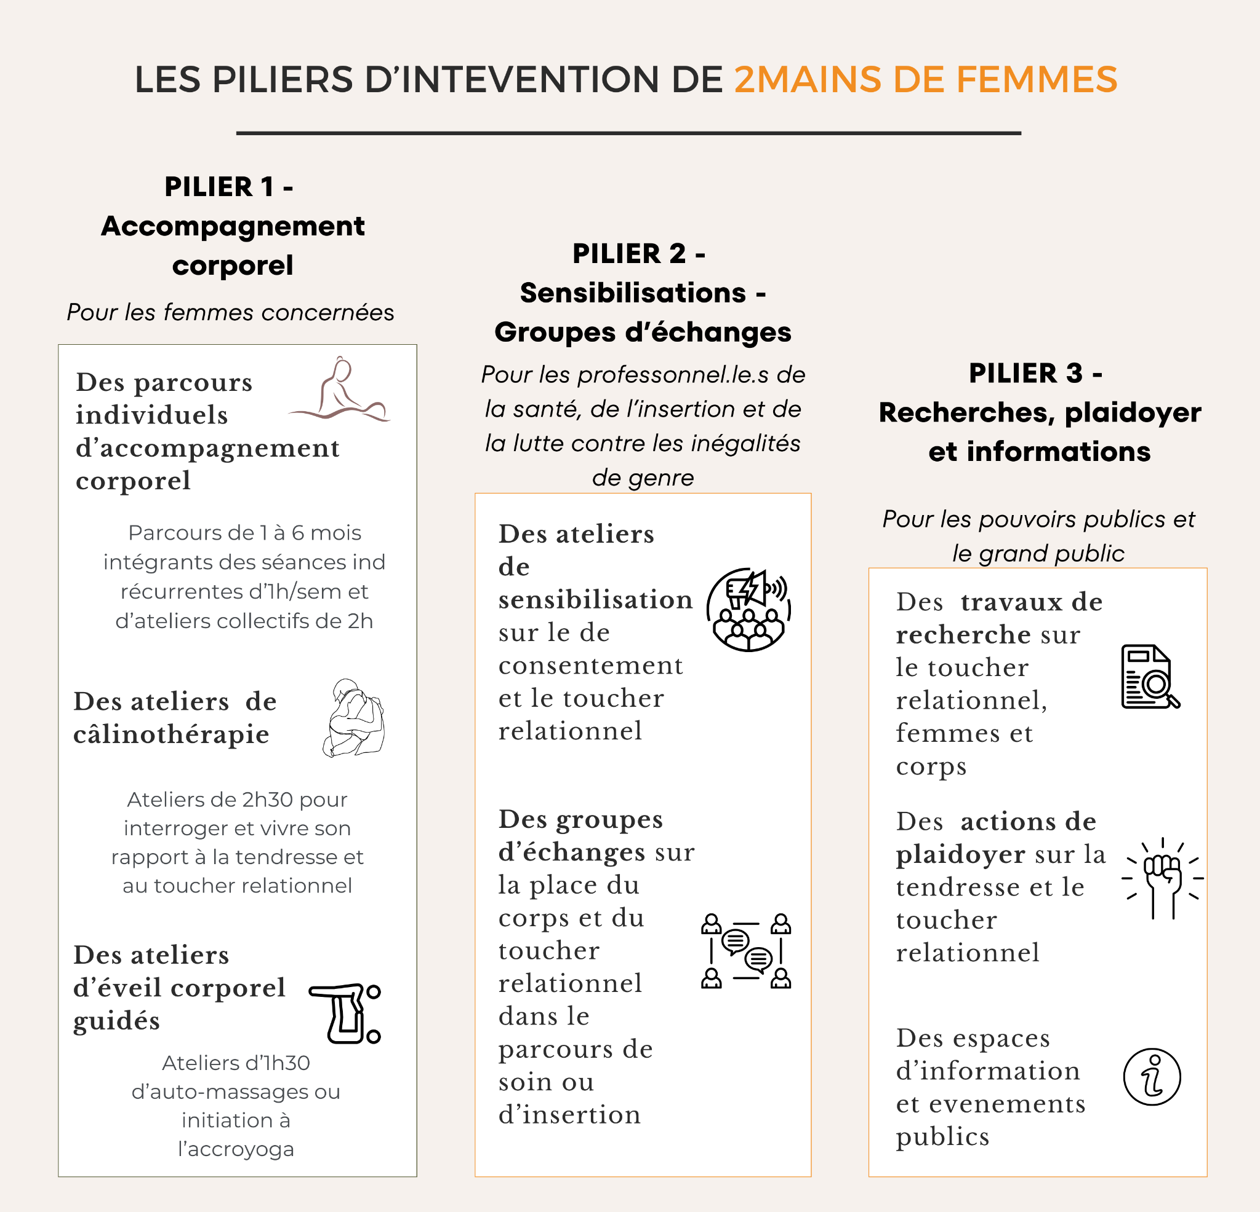
Pilier 1 : Parcours d’accompagnement corporel, auprès des femmes en isolement corporel intégrant :
- Des séances individuelles allant jusqu’à 1h avec récurrence sur plusieurs semaines
- Des ateliers collectifs d’auto-massages, massages, calinothérapies
- Des ateliers Découvertes

Pilier 2 : Actions de Sensibilisation et de formation auprès d’acteurs et actrices de l’accompagnement
- Ateliers d’échanges de pratiques – groupes de paroles professionnelles
- Formations sur différents thèmes en lien avec la question de la place des corps et de la tendresse dans les pratiques professionnelles
Pilier 3 : Action de Promotion et de plaidoyer auprès des décideurs et du grand public des bienfaits du toucher relationnel
- Recherches/actions sur la question de l’isolement corporel, des bienfaits du toucher sur les liens sociaux, sur la place des corps dans les relations sociales……
- Evènements d’informations et plaidoyer pour que la tendresse soit reconnue comme objet politique, pour une société plus apaisée et égalitaire
- Collecte et diffusion de savoirs existants sur la tendresse, le toucher et autres thèmes en lien avec notre mission.

PARTIE III : NOTRE ORGANISATION

NOTRE METHODOLOGIE INNOVANTE

Au-delà de son sujet innovant par lui-même, l’approche développée par 2Mains de femmes est inédite en France et repose sur quatre aspects clés qui en font une véritable innovation sociale :
- Un ciblage de femmes les plus éloignées des services de bien-être
Nous intervenons en priorité auprès de femmes fragilisées déjà accompagnée par des associations locales, afin de toucher celles qui sont les plus en difficulté d’accès à des services de bien-être corporel, du fait de freins économiques mais aussi culturels voir d’impensés. Nos activités sont gratuites pour ces femmes. De plus, en proposant nos activités au sein de structures qui leur sont déjà familières, nous facilitons aussi leur accès géographique. Ce choix garantit une action ciblée, au bénéfice des femmes pour lesquelles l’impact de nos activités serait le plus significatif, puisque vivant dans des situations pouvant fortement éprouver leurs corps et leurs rapports aux corps des autres.
- Une méthodologie fondée sur un parcours d’accompagnement corporel progressif
Notre dispositif (du Pilier 1) repose sur un accompagnement structuré et récurrent, combinant des séances individuelles et des ateliers collectifs. Ce parcours est conçu pour offrir aux femmes en difficulté avec leur corps et leur rapport aux autres le temps et la confiance nécessaires pour se libérer progressivement de leurs appréhensions. Le « lâcher-prise » et la reconnexion sensorielle se construisent dans la durée : c’est pourquoi nous proposons un rythme d’au moins une séance par semaine, sur une période allant d’un à six mois. Chaque séance est adaptée aux besoins et aux souhaits de la femme accompagnée à l’instant T, garantissant ainsi une approche personnalisée et respectueuse de son cheminement.
- Une complémentarité avec les dispositifs existants
Nos activités répondent à un manque identifié au sein des équipes pluridisciplinaires des structures d’accompagnement à la santé, à la réinsertion et à la lutte contre les inégalités de genre, à savoir la place des corps dans les parcours d’accompagnements. En collaborant avec ces professionnels (dans les Piliers 1 et 2), nous enrichissons leur approche en intégrant la dimension corporelle dans leurs missions. Notre intervention ne se substitue ainsi pas aux accompagnements existants, mais les complète en apportant une réponse spécifique à l’isolement corporel des femmes.

- Une approche holistique de la question du toucher relationnel et de la tendresse
Notre action repose sur trois piliers complémentaires : répondre aux besoins immédiats des femmes isolées corporellement (Pilier 1), mais aussi agir sur des causes de cet isolement corporel et des inégalités de genre dans les relations sociales (Piliers 2 et 3). Cette approche holistique permet d’intervenir à la fois sur les conséquences et sur les origines de la problématique, garantissant ainsi un impact plus durable, et une recherche de transformation des pratiques sociales.

NOTRE ANCRAGE TERRITORIAL

Une recherche permanente de coopération territoriale avec des partenaires sur des projets d’appui à l’insertion des femmes en précarité et en isolement corporel.

NOS PARTIES PRENANTES

Les instances de participation territoriale
- Le CA
- Les commissions techniques de l’association
- Les Mains de 2Mains, réseau bénévole des intervenant.e.s de l’association
- La communauté des praticien.n.e .s solidaires,
- Les associations locales/régionales et/ou nationales accueillant notre public cible
- Les institutions publiques en charge de la

+ Un schéma pour expliquer les liens et place de chaque

Nos parties prenantes internes

- Le conseil d’administration : ………………………………………………………………..
- Les commissions techniques : ……………………………………………………………
- Les Mains de 2Mains, réseau bénévole des intervenant.e.s, dont des paires intervenantes : ………………………………….
- Les salariés : O e 2025 mais se veut devenir une association employeur
Infos issues du tab blanc sur les parties prenantes

Nos parties prenantes externes

- La communauté des praticien.n.e.s solidaires : ……………………………………………..

- Les associations d’accueil de jour et d’heberement de nos publics cibles :……………………………………………………..
- Les Entreprises : ……………………………………………………………………………………..
- La ville de Lyon :…………………………………………………………………
- La métropole de Lyon…………………………………….

Infos issues du tab blanc sur les parties prenantes

NOTRE MODE DE GOUVERNANCE

Une gouvernance participative fondée sur un partage de responsabilités entre les membres au sein du CA et l’intégration de personnes ressources dans les diverses commissions…..
Une Vie Associative, avec des Adhérents – stratégie d’adhésion ?
Les catégories d’adhesion

NOS RESSOURCES FINANCIERES ET MATERIELS

Notre modèle hybride de recherche de fonds…..

NOS POINT FORTS ET FRAGILITES

Vsdhlhb !lfhbdfmlk%Fknùndm ;

PARTIE III : NOS ORIENTATIONS STRATEGIQUES 2025 - 2028

NOTRE ASSOCIATION EN 2028

Issue des entretiens et enregistrements

NOS AXES D’ORIENTATIONS 2025 - 2028

vsdhvlsdvlnldk

NOS ENGAGEMENTS PAR AXE D’ORIENTATION

- Stabiliser notre modèle économique en équilibrant les recours aux financements publics, privés et particuliers.
- Développer les actions en direction des publics cibles (piliers1)
- Développer notre communication pour se faire connaitre
- Développer nos ressources humaines en quantité et en compétences
- Participer au développement de travaux de recherche sur la question de l’isolement corporel des femmes
- Elaborer, sur la base du projet Associatif et l’analyse du contexte le projet stratégique, comprenant les orientations et les plans d’actions annuels et pluriannuels.

PLAN D’ACTION A 3 ANS.

Cf annexe 1 – PA avec gant à construire

NOS MODALITES D’EVALUATION

Nos KPI 2025 – 2028

L !dkhv !lsdbh !lsh !lsh

NOS indicateurs et modalité de suivi/évaluation

L !dkhv !lsdbh !lsh !lsh

